PRODUCTO

SERVICIO TÉCNICO DE GAS

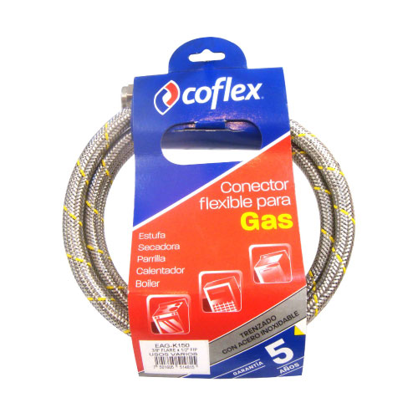

Manguera para gas de 3/8″ x 3/8″ 1.50 cm



Manguera para gas de 3/8″ x 1/2″ 1.50 cm

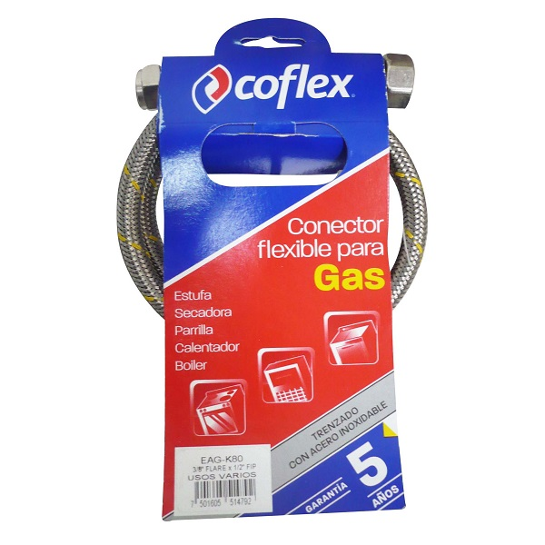

Mangueras de 3/8 * ½ para reguladores

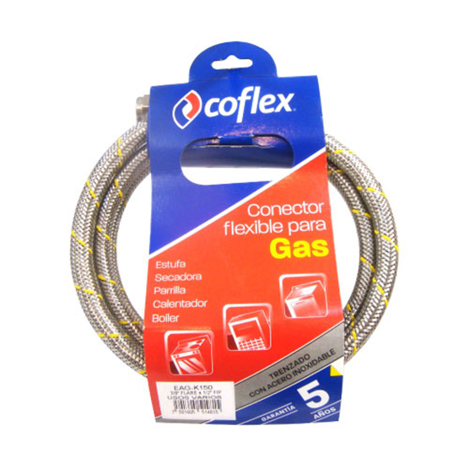

Mangueras de 3/8 * ½ de 100 cm


Manguera de ½ * ½ de 50 cm

Reguladores para cilindro de gas de 25 lb.

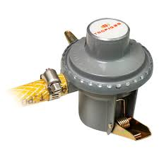

Manguera de agua para calentador ½ * 1/2

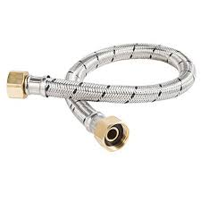

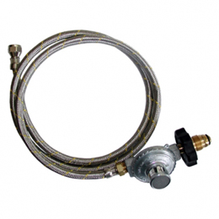
Manguera y regulador para tanque de 100 LB

Ducto de extractor de calor

